建设项目环境影响报告表
（污染影响类）
（公示版）

年处理模具15万套技改项目

项目名称：
建设单位（盖章）：江阴裕华铝业有限公司
2024年7月
编制日期：

中华人民共和国生态环境部制

一、建设项目基本情况
建设项目名称 | 年处理模具15万套技改项目
项目代码 | 2405-320270-89-02-176300
建设单位联系人 | *** | 联系方式 | *****
建设地点 | 江苏 省 无锡 市 江阴 市 顾山镇 乡（街道） 香山西路85号
地理坐标 | （经度 120 度 32 分 54.504 秒，纬度 31 度 44 分 3.918 秒）
国民经济  行业类别 | C3360金属表面处理及热处理加工 | 建设项目  行业类别 | 三十、金属制品业33中67金属表面处理及热处理加工中其他
建设性质 | 新建（迁建）  改建  扩建  技术改造 | 建设项目  申报情形 | 首次申报项目  不予批准后再次申报项目  超五年重新审核项目  重大变动重新报批项目
项目审批（核准/  备案）部门（选填） | 江阴市顾山镇人民政府 | 项目审批（核准/  备案）文号（选填） | 江阴顾山备〔2024〕114号
总投资（万元） | 500 | 环保投资（万元） | 24
环保投资占比（%） | 4.8 | 施工工期 | 1个月
是否开工建设 | 否  是： | 用地（用海）  面积（m²） | 本项目不新增用地，  全厂占地46061m²
专项评价  设置情况 | 表1-1 专项评价设置分析  专项评价类别 设置原则 本项目情况 专项设置情况  大气 排放废气含有毒有害污染物、二噁英、苯并[a]芘、氰化物、氯气且厂界外500米范围内有环境空气保护目标的建设项目 本项目废气主要为碱雾，不含有毒有害污染物、二噁英、苯并[a]芘、氰化物、氯气。 无  地表水 新增工业废水直排建设项目（槽罐车外送污水处理厂的除外）；新增废水直排的污水集中处理厂 本项目废水经预处理后接管污水厂处理，不直接排放，不属于新增废水直排的污水集中处理厂项目。 无  环境 风险 有毒有害和易燃易爆危险物质存储量超过临界量的建设项目 本项目各类风险物质存储量均小于临界量。 无  生态 取水口下游500米范围内有重要水生生物的自然产卵场、索饵场、越冬场和洄游通道的新增河道取水的污染类建设项目 不涉及 无  海洋 直接向海排放污染物的还有工程建设项目 不涉及 无
规划情况 | 《江阴市顾山镇控制性详细规划》，江阴市人民政府出具了“江阴市顾山镇控制性详细规划”的批复意见（批复号：澄政复〔2013〕12号）
规划环境影响  评价情况 | 2008年1月19日，江阴市环境保护局出具了《关于江阴市顾山工业集中区环境影响报告书的批复》（澄环管〔2008〕5号）
规划及规划环境影响评价符合性分析 | （1）园区相符性分析  2022年1月28日，江阴市工业园区升级改造领导小组办公室出具《关于印发<江阴市镇（街）工业园区四至范围>的通知》（澄工改办〔2022〕1号）。根据该通知，升级改造后顾山镇重点工业园区四至范围为：东至规划道路、陈巷路，西至锡张路、规划道路，南至云顾路，北至曹庄浜。升级改造后顾山镇特色工业园区四至范围为：东至锡张路、新沙河，西至企业围墙，南至张家港河、后大河，北至小河、新沙河；东至张家港河，西至老锡张路、锡张路，南至规划道路，北至国民中路。本项目位于江阴顾山镇香山西路85号，不在升级改造后的顾山镇工业园区内。江阴裕华铝业有限公司在《2024年江阴市园区外优势企业白名单》（澄工改发〔2024〕1号）内，本项目建设符合规划和环境保护规划。
其他符合性  分析 | 1、“三线一单”相符性分析  本项目符合“三线一单”要求。  2、产业政策相符性分析  本项目主要为配套模具处理项目，对照《国民经济行业分类》（GB/T4754-2017），本项目属于C3360金属表面处理及热处理加工。本项目的建设符合国家和地方的产业政策。  3、相关生态环境保护法律法规政策相符性分析  表1-7 本项目与国家及地方政策相符性分析一览表  文件 内容 项目情况 相符性  《江苏省太湖水污染防治条例》(2021年修订) 根据《江苏省太湖水污染防治条例》第四十三条规定太湖流域一、二、三级保护区禁止下列行为：（一）新建、改建、扩建化学制浆造纸、制革、酿造、染料、印染、电镀以及其他排放含磷、氮等污染物的企业和项目，城镇污水集中处理等环境基础设施项目和第四十六条规定的情形除外；（二）销售、使用含磷洗涤用品；（三）向水体排放或者倾倒油类、酸液、碱液、剧毒废渣废液、含放射性废渣废液、含病原体污水、工业废渣以及其他废弃物；（四）在水体清洗装贮过油类或者有毒有害污染物的车辆、船舶和容器等；（五）使用农药等有毒物毒杀水生生物；（六）向水体直接排放人畜粪便、倾倒垃圾；（七）围湖造地；（八）违法开山采石，或者进行破坏林木、植被、水生生物的活动；（九）法律、法规禁止的其他行为。 对照《省政府办公厅关于公布江苏省太湖流域三级保护区范围的通知》（苏政办发〔2012〕221号），本项目位于太湖流域三级保护区，不属于第四十三条规定中三级保护区禁止行为。 符合  《太湖流域管理条例》 第三十条：太湖岸线内和岸线周边5000米范围内，淀山湖岸线内和岸线周边2000米范围内，太浦河、新孟河、望虞河岸线内和岸线两侧各1000米范围内，其他主要入太湖河道自河口上溯至1万米河道岸线内及其岸线两侧各1000米范围内，禁止下列行为：（一）设置剧毒物质、危险化学品的贮存、输送设施和废物回收场、垃圾场；（二）设置水上餐饮经营设施；（三）新建、扩建高尔夫球场；（四）新建、扩建畜禽养殖场；（五）新建、扩建向水体排放污染物的建设项目。 本项目不属于太湖岸线内和岸线周边5000米范围内，淀山湖岸线内和岸线周边2000米范围内，太浦河、新孟河、望虞河岸线内和岸线两侧各1000米范围内，其他主要入太湖河道自河口上溯至1万米河道岸线内及其岸线两侧各1000米范围内。 相符  由上表可知，本项目符合相关生态环境保护法律法规政策中相关要求。

二、建设项目工程分析
建设内容 | 1、工程概况  江阴裕华铝业有限公司成立于1993年02月10日，位于江阴顾山镇香山西路85号，主要从事初级铝型材、隔热型材、粉末喷涂型材、氟碳烤漆型材以及阳极氧化和电泳着色型材的生产。  该公司《铝型材表面处理技改扩能项目环境影响报告表》于2003年12月10日通过原江阴市环境保护局审批，主要产品产能为2400吨/年氟碳烤漆型材，该项目于2007年6月通过原江阴市环境保护局验收。根据《关于全面清理整治环境保护违法违规建设项目的通知》（苏环委办【2015】26号）的要求，企业于2016年10月完成《江阴裕华铝业有限公司环境保护自查评估报告》编制，并于2017年10月取得《关于建设项目纳入环保日常环境管理的告知函》（省厅编号：10075、10076），纳入日常环境管理。自查评估报告产品产能粉末涂装型材15000吨/年、初级铝型材35000吨/年、阳极氧化和电泳着色型材7200吨/年、氟碳烤漆型材7200吨/年、隔热型材6000吨/年。全厂设计产品产能为粉末涂装型材14500吨/年（产能削减500t，已纳入排污证）、初级铝型材35000吨/年、阳极氧化和电泳着色型材7200吨/年、氟碳烤漆型材7200吨/年、隔热型材6000吨/年。  由于铝型材生产加工过程中使用的模具需要定期利用氢氧化钠溶液进行泡碱、氮化处等处理，现为降低生产成本，提高生产效率，该公司利用现有自有厂房，购置国产电加热设施、水洗槽、碱洗槽、碱喷淋设施、废碱水收集池、压滤机、模具压余机、开模机、合模机、脱模机、氮化炉等设备共计20台套，从事模具处理并对模具处理过程中产生的废碱液进行处置，减少委外成本，项目建成后年处理模具15万套。仅配套公司内部铝型材挤压所用模具清洗，不对外经营。  根据《中华人民共和国环境保护法》、《建设项目环境保护管理条例》，建设过程中或者建成投产后可能对环境产生影响的新建、扩建、改建、迁建、技术改造项目及区域开发建设项目，必须进行环境影响评价。根据《建设项目环境影响评价分类管理名录（2021年版）》（生态环境部令第16号，2021年1月1日起施行），本项目属于“三十、金属制品业33”中“67.金属表面处理及热处理加工”中“其他”类别，应编制环境影响报告表。  2、工程内容及建设规模  本项目利用现有厂房进行建设，工程内容主要为厂区内部适应性改造、新设备购置、安装和调试等环节，公用、辅助工程和环保工程配套设施完善等。主体工程及产品方案见表2-1，公用和辅助工程见表2-2。  表2-1 项目主体工程及产品方案  序号 工程名称 产品名称及规格 设计生产能力（吨/年） 近3年实际产能（吨/年） 年运行时数（h）  技改前 技改后 增减量 2021 2022 2023  1 生产车间 初级铝型材 35000 35000 0 35000 35000 35000 4200  2 粉末涂装型材* 14500 14500 0 14500 7250 7250 4200  3 阳极氧化和电泳着色型材 7200 7200 0 7200 0 0 4200  4 氟碳烤漆型材 7200 7200 0 0 0 0 4200  5 隔热型材 6000 6000 0 6000 6000 60000 4200  6 模具处理 0 15万套 +15万套 / / / 4200  表2-2 公用和辅助工程  类别 建设名称 设计能力 备注  技改前 技改后 增减量  贮运工程 成品仓库 2400m² 2400m² 0 本项目不涉及，室内  素材仓库 3150m² 3150m² 0 本项目不涉及，室内  辅料仓库 230m² 230m² 0 室内，依托现有  公用工程 给水系统 自来水 DN100 DN100 0 当地水网，依托现有  纯水 2t/h 2t/h 0 本项目不涉及，纯水机制备  排水系统 雨水管网 DN400 DN400 0 排入雨水管网，依托厂房现有  污水管网 DN400 DN400 0 依托现有，接入无锡民达环境工程有限公司集中处理  供气 165万m³/a 165万m³/a 0 本项目不涉及，由江阴天力燃气有限公司提供  蒸汽 1200t/a 1200t/a 0 本项目不涉及，管道蒸汽  冷却水 250t/h 295t/h +45t/h 本项目新增  供电 2500kVA 2500kVA 0 依托厂房现有  环保工程 废气 水喷淋+除雾器+二级活性炭吸附 5000m³/h×1 5000m³/h×1 0 本项目不涉及，处理粉末喷涂线废气，废气收集率90%，颗粒物去除率80%，非甲烷总烃去除效率90%，处理后尾气通过15m高排气筒DA001排放  酸雾吸收装置 25000m³/h×1 25000m³/h×1 0 本项目不涉及，已停用，处理氧化线氧化工序废气，处理后尾气通过15m高排气筒DA002排放  酸雾吸收装置 25000m³/h×1 25000m³/h×1 0 本项目不涉及，已停用，处理铝型材出光工序废气，处理后尾气通过15m高排气筒DA003排放  碱雾吸收装置 20000m³/h×1 20000m³/h×1 0 本项目不涉及，已停用，处理铝型材碱腐蚀工序废气，处理后尾气通过15m高排气筒DA004排放  水喷淋+除雾器+二级活性炭吸附 5000m³/h×1 5000m³/h×1 0 本项目不涉及，已停用，处理粉末喷涂线废气，处理后尾气通过15m高排气筒DA005排放  水喷淋+活性炭吸附脱附+催化焚烧 120000m³/h×1 120000m³/h×1 0 本项目不涉及，已停用，处理氟碳烤漆线废气，处理后尾气通过15m高排气筒DA006排放  碱雾吸收装置 0 10000m³/h×1 +10000m³/h×1 本次新增，处理泡碱工序 废气，废气收集率90%，去除率90%，处理后尾气通过15m高排气筒DA007排放  废水 化粪池 25m³ 25m³ 0 简单生化处理，依托现有  隔油池 140t/h 140t/h 0 本项目不涉及  酸碱废水处理设施 300t/d 300t/d 0 依托现有，处理工艺调节+沉淀  含铬废水处理设施 70t/d 70t/d 0 本项目不涉及，处理工艺还原+沉淀  噪声 噪声治理 ≥25dB(A) ≥25dB(A) 0 厂界达标排放  固废堆场 一般固废堆场 100m² 100m² 0 依托现有  危废仓库1 50m² 50m² 0 本项目不涉及  危废仓库2 50m² 50m² 0 依托现有  风险 事故池 80m³×1 80m³×1 0 依托现有  初期雨水池 20m³×1 20m³×1 0 本项目不涉及，现有  3、主要设备  本项目技改前后全厂主要设备见表2-3。  表2-3 本项目主要设备一览表  序号 生产单元 设备名称 规格型号 数量（台套） 备注  技改前 技改后 增减量  1 生产车间 挤压机 660T 2 2 0 已建  2 挤压机 880T 1 1 0 已建  3 挤压机 1150T 1 1 0 已建  4 挤压机 1350T 1 1 0 已建  5 挤压机 1800T 1 1 0 已建  6 挤压机 2100T 1 1 0 已建  7 挤压机 2500T 2 2 0 已建  8 挤压机 3000T 1 1 0 已建  9 挤压机 4500T 1 1 0 已建  10 隔热型材生产线 / 5条 5条 0 已建  11 阳极氧化电泳生产线 / 1条 1条 0 已建，停产  12 粉末喷涂生产线 / 1条 1条 0 已建  / 1条 1条 0 已建，停产  13 氟碳烤漆生产线 / 1条 1条 0 已建，停产  14 电加热设备 / 0 1 +1 新增  15 水洗槽 1300×1000×1005mm 0 1 +1 新增  16 碱洗槽 1300×2500×1005mm 0 1 +1 新增  17 碱洗槽 1300×80×1005mm 0 1 +1 新增  18 碱洗槽 1300×1500×1005mm 0 1 +1 新增  19 废碱液回收循环利用系统 碱水收集池 1500×2100×1500mm 0 1 +1 新增  20 除铝剂储罐 30T 0 1 +1 新增  21 加药罐 1000×1000×1000mm 0 1 +1 新增  22 搅拌罐 5.5kw 0 1 +1 新增  23 压滤机 15kw 0 1 +1 新增  24 洗泥水池 1100×2000×1907mm 0 1 +1 新增  25 清碱液箱 1900×2000×1907mm 0 1 +1 新增  26 模具压余机 11kw 0 2 +2 新增  27 模具开模机 7.5kw 0 1 +1 新增  28 模具合模机 11kw 0 1 +1 新增  29 氮化炉 20kw 0 4 +4 新增  合计 20 40 +20 /  4、原辅材料及理化性质  技改后全厂原辅材料和理化性质分别见表2-4和表2-5。  表2-4 全厂主要原辅材料表  序号 名称 成分、规格 年耗量t/a 包装方式 最大储量（t） 储存位置 运输方式  技改前 技改后 增减量  1 铝棒 铝 40000 40000 0 堆放 4000 素材仓库 汽运  2 硫酸 / 200 200 0 25kg桶装 10 辅料仓库 汽运  3 脱脂剂 / 23 23 0 25kg桶装 2.0 汽运  4 含铬钝化剂 含铬44.1g/L 2.5 2.5 0 25kg桶装 0.2 汽运  5 无镍封孔剂 / 4 4 0 25kg桶装 0.3 汽运  6 聚酯粉末 / 560 560 0 25kg袋装 50 汽运  7 硫酸亚锡 SnSO₄ 4 4 0 25kg桶装 0.3 汽运  8 电泳漆 / 50 50 0 25kg桶装 4.0 汽运  9 溶剂 甲苯、二甲苯 26 26 0 50kg桶装 2.5 汽运  10 氟碳漆 / 250 250 0 20kg桶装 20 汽运  11 铝酸脱 / 20 20 0 25kg桶装 2.0 汽运  12 隔热条 / 100万米 100万米 0 100米/卷 1000卷 汽运  13 隔热胶 / 200 200 0 250kg桶装 15 汽运  14 片碱 氢氧化钠 180 280 +100 25kg袋装 27 汽运  15 液氨 NH₃ 0 16 +16 400kg罐装 1.6 氮化车间 汽运  16 除铝剂 氢氧化钙与氧化钙按1:1配制 0 360 +360 除铝剂储罐 30 煲模车间 汽运  5、建设项目厂区平面布置  项目建设地从西到东、由北往南为素材仓库、挤压四车间、办公大楼、素材仓库、辅料仓库、成品仓库、生产车间、喷涂一车间、挤压一车间、氧化车间、喷涂二车间、挤压三车间、氟碳车间、模具车间、模具库、挤压二车间、氮化车间、煲模车间。厂区平面布置具体见附图2。  6、工作制度及劳动定员  工作制度：现有项目实行2班14小时工作制（7:00~14:00、14:00~21:00），本项目泡碱项目也实行2班14小时工作制；年有效工作日为300天。  劳动定员：本项目不新增员工，现有员工400人，本项目建成后全厂员工400人。  7、水平衡  本项目不新增员工，不新增生活用水。  本项目用水主要为泡碱用水、泡碱后清洗用水、洗滤框用水、废气喷淋用水和循环冷却水，均采用自来水。生产用水如下：  本项目水平衡见图2-2。  图2-2 本项目水平衡图（t/a）  本项目技改后全厂用排水平衡见图2-3。  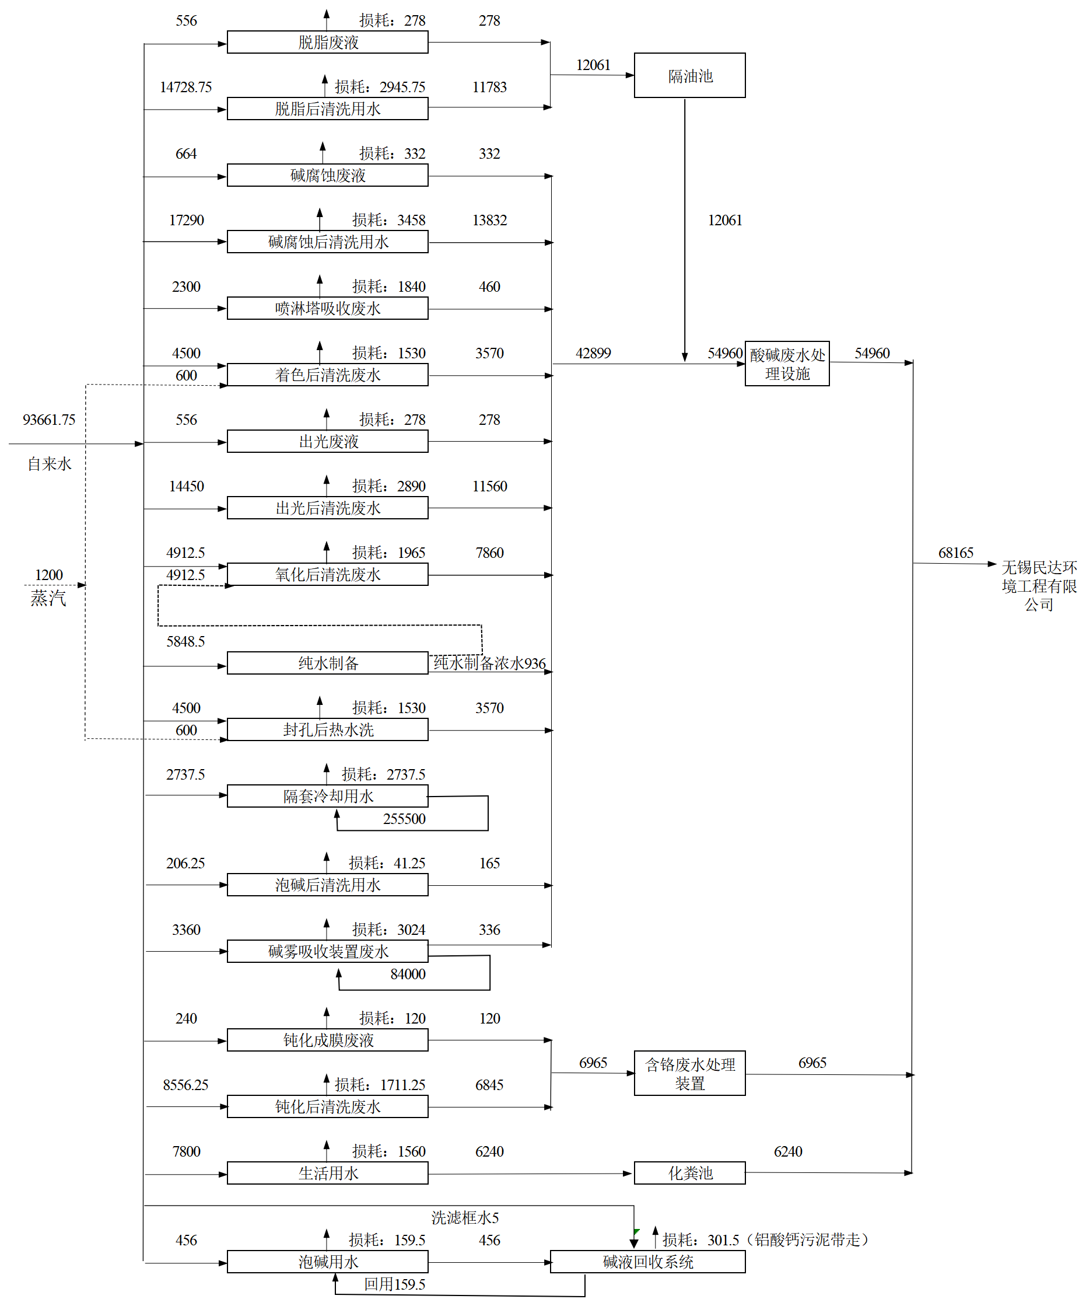图2-3 本项目技改后后全厂水平衡图（t/a）
工艺流程和产排污环节 | 一、营运期工艺分析  本次技改为新增模具处理工艺，模具处理工艺流程及产污环节见图2-4（其中G-废气、S—固废、N—噪声）。  图2-4 模具处理工艺流程及产污环节图  二、其他产污环节分析  本项目生产过程中会产生相应类别的污染物，公辅设施也会产生相应污染物，主要为片碱使用产生的废包装袋S3；喷淋塔废水W2、废碱液W3、废碱液回收系统洗框废水W4；风机运行过程产生的噪声N。  表2-6 本项目产污环节表  类别 代码 产生点 污染物 去向  废气 G1 泡碱 碱雾 经碱雾吸收装置处理后，通过15米高排气筒DA007排放  G2 卸料粉尘 颗粒物 在车间无组织排放  G3 搅拌 碱雾 在车间无组织排放  G4 氮化 氨气 在车间无组织排放  废水 W1 清洗 清洗废水 接入厂内污水站处理后接管无锡民达环境工程有限公司处理  W2 碱雾吸收塔 喷淋塔废水  W3 泡碱 废碱液 经厂内废碱液回收循环利用系统处置后回用于泡碱用水，不外排  W4 压滤 废碱液回收系统洗框废水  W5 氮化炉冷却 冷却水 循环使用，不外排  噪声 N 各生产及辅助设备 噪声 设备设置于室内，合理布局，距离衰减  固废 S1 压滤 铝酸钙污泥 外售综合利用  S2 压余 金属废料  S3 原辅材料包装 废包装袋 委托有资质单位处置
与项目有关的原有环境污染问题 | 一、现有项目环保手续情况  江阴裕华铝业有限公司成立于1993年02月10日，位于江阴顾山镇香山西路85号，主要从事初级铝型材、隔热型材、粉末喷涂型材、氟碳烤漆型材以及阳极氧化和电泳着色型材的生产。全厂产品产能为粉末涂装型材14500吨/年、初级铝型材35000吨/年、阳极氧化和电泳着色型材7200吨/年、氟碳烤漆型材7200吨/年、隔热型材6000吨/年。  江阴裕华铝业有限公司已取得排污许可证（重点管理），排污许可证编号为913202816079810441001X（有效期限2023年04月23日-2028年04月22日）。  现有项目建设、审批及验收情况如表2-7所示。  表2-7 现有项目建设、审批以及验收情况  项目名称 产品方案 环评批复 “三同时”验收 建设情况  铝型材表面处理技改扩能项目环境影响报告表 2400吨/年氟碳烤漆型材 江阴市环境保护局 2003年12月10日 江阴市环境保护局 2007年6月 已建成，停产  江阴裕华铝业有限公司环境保护自查评估报告 粉末涂装型材14500吨/年、初级铝型材35000吨/年、阳极氧化和电泳着色型材7200吨/年、氟碳烤漆型材7200吨/年、隔热型材6000吨/年 江阴市项目清理领导小组办公室 2017年10月 / 已建成，初级铝型材、粉末涂装型材和隔热型材在生产，其余均已停产  氟碳车间废气治理设施改造登记表 / 备案号：202232028100000140 / 已建，停用  氧化车间废气治理设施改造项目登记表 / 备案号：202332028100000272 / 已建，停用  粉末车间废气治理设施改造项目登记表 / 备案号：202332028100000277 / 已建，1套停用，1套在用  其环评审批年限较久远，故本报告根据《万江阴裕华铝业有限公司环境保护自查评估报告》、排污许可证并结合实际情况，按照在生产、停产统计现有项目污染物产生及排放情况。  二、现有项目生产工艺流程图  1、初级铝型材的生产工艺流程及产污环节  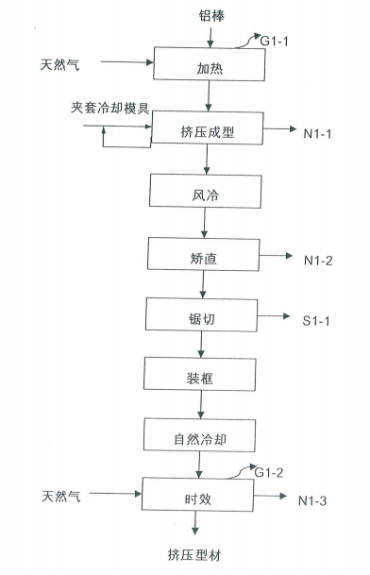  G1-3天然气燃烧废气  天然气燃烧废气  噪声  噪声  废边角料  G1-2锯切废气  噪声  图2-5 现有项目初级铝型材的生产工艺流程及产污环节图  2、粉末涂装型材生产工艺及产污环节分析（2条生产线，1条停产）  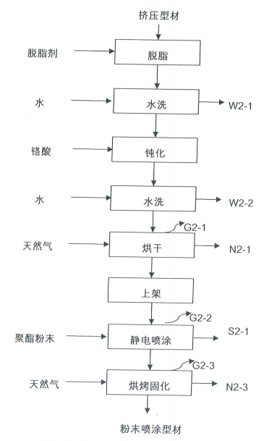  W2-1清洗废液  W2-2清洗废水  含铬钝化剂  W2-3钝化废水  W2-4清洗废水  天然气燃烧废气  噪声  喷涂废气  固化废气、G2-4天然气燃烧废气  S2-1废聚酯粉末、N2-2噪声  噪声  图2-6 现有项目粉末涂装型材的生产工艺流程及产污环节  3、阳极氧化型材生产工艺及产污环节分析（停产）  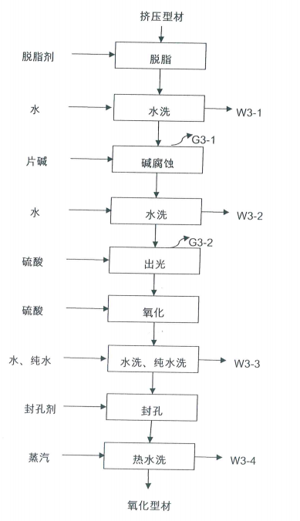  W3-3清洗废水  W3-2清洗废水  W3-5清洗废水  W3-4清洗废水  G3-3氧化废气  硫酸雾  碱雾  W3-1清洗废液  无镍封孔剂  图2-7 现有项目阳极氧化型材生产工艺流程及产污环节  4、电泳型材生产工艺及产污环节分析（停产）  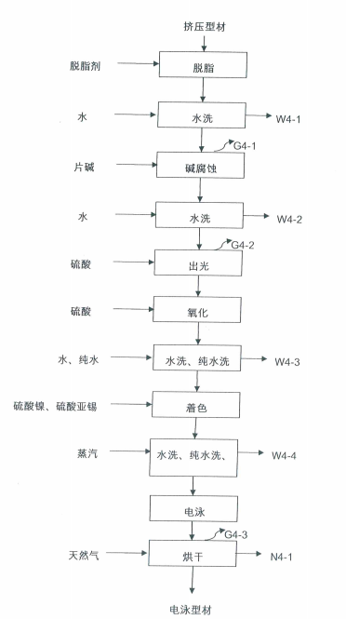  W4-3清洗废水  热水洗  W4-2清洗废水  G4-4天然气燃烧废气  G4-3氧化废气  噪声  W4-5清洗废水  W4-4清洗废水  硫酸雾  碱雾  W4-1清洗废液  图2-8 现有项目电泳型材生产工艺流程及产污环节  5、氟碳烤漆型材生产工艺及产污环节分析（停产）  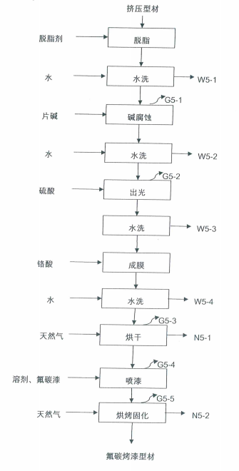  W5-1清洗废液  W5-2清洗废水  碱雾  含铬钝化剂  硫酸雾  W5-3清洗废水  W5-4清洗废水  W5-5钝化废水  N5-3噪声  噪声  天然气燃烧废气  喷漆废气  固化废气、天然气燃烧废气  S5-1漆渣、N5-2噪声  图2-9 现有项目氟碳烤漆型材生产工艺流程及产污环节  6、隔热型材生产工艺及产污环节分析（停产）  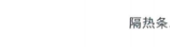  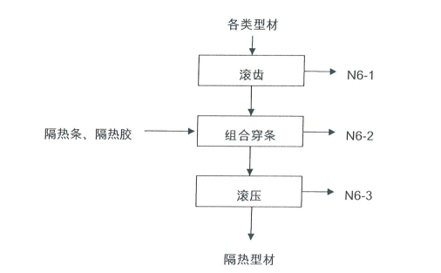  噪声  噪声  噪声  图2-10 现有项目隔热型材生产工艺流程及产污环节  三、现有项目水（汽）平衡  现有项目水平衡见下图2-11。  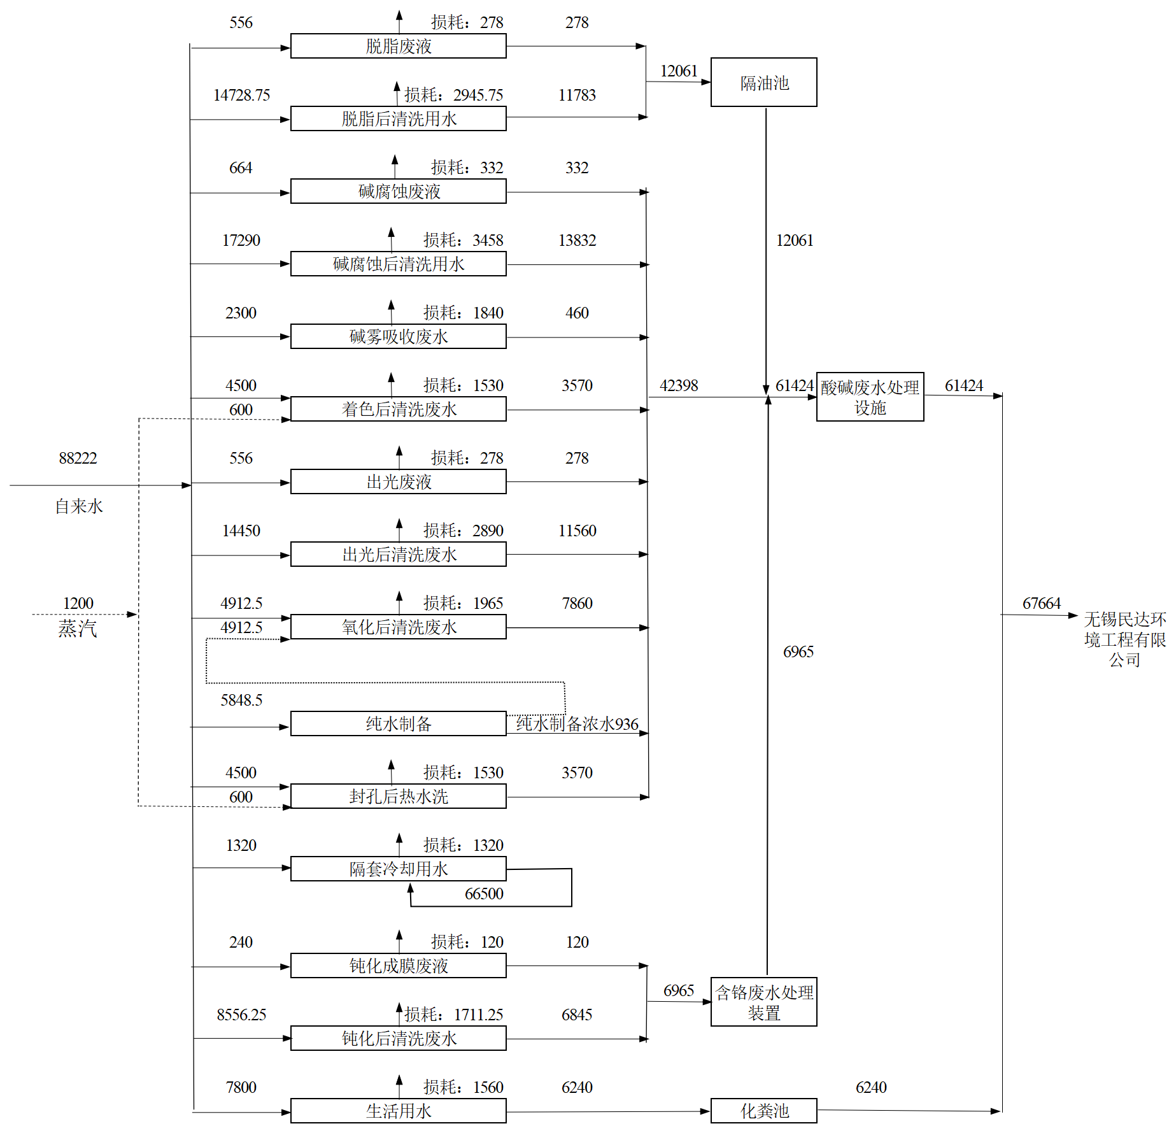  图2-11 现有项目水平衡图 单位：t/a  四、现有项目主要污染产排情况  现有项目按在生产、停产分别给出其产污。在生产项目根据环评、验收、自查报告或检测数据给出产排量、判定达标情况，停产项目根据自查报告给出排放量。  A、在生产项目  1、废气  现有在生产项目废气主要为初级铝型材和1条粉末涂装型材生产中产生的；  初级铝型材：加热、时效工序产生的天然气燃烧废气，锯切工序产生的锯切废气；  粉末涂装型材：烘干、烘烤固化工序产生的天然气燃烧废气，静电喷涂工序产生的喷涂废气，烘烤固化工序产生的固化废气；  （1）天然气燃烧废气  根据排污许可证：企业现有项目初级铝型材中加热炉、时效炉，粉末涂装中烘干、烘烤固化，均采用天然气为燃料，合计使用天然气132.5万m³/a，产生的颗粒物、SO₂、NOx废气通过排气筒排放/在车间通风排放；现有项目手续跨度较久，本次报告参照《排污许可证申请与核发技术规范 锅炉》（HJ 953-2018）附录F一并核算天然气燃烧废气颗粒物、SO₂、NOx的产排量。  企业现状：现有项目初级铝型材中加热炉、时效炉，粉末涂装中烘干、烘烤固化，电泳型材中烘干，氟碳烤漆中烘干、烘烤固化，均采用天然气（排污许可证中用量165万m³/a）为燃料。初级铝型材中加热炉、时效炉（在生产）使用天然气120万m³/a，产生废气在车间通风排放；2条粉末涂装中烘干、烘烤固化（1条在生产，1条停产）使用天然气25万m³/a，产生的废气通过排气筒DA001、DA005排放；电泳型材中烘干（停产）使用天然气合计10万m³/a，产生废气在车间通风排放；氟碳烤漆中烘干、烘烤固化（停产）使用天然气约10万m³/a，产生废气经排气筒DA006排放。  现有项目在生产中的初级铝型材中加热炉、时效炉，粉末涂装中烘干天然气的消耗量共计为132.5万m³/a，天然气主要组分为甲烷，参照《排污许可证申请与核发技术规范 锅炉》（HJ 953-2018）附录F，天然气燃烧废气中颗粒物、SO₂、NOx产污系数分别为2.86kg/万m³-燃料、0.02Skg/万m³-燃料（S取《天然气》（GB17820-2018）表1二类标准含硫量100mg/m³）、18.71kg/万m³-燃料（无低氮燃烧），则颗粒物排放量0.3790t/a、SO₂排放量0.265t/a、NOx排放量2.4791t/a。  （2）锯切废气  现有在生产项目锯切工序会有颗粒物产生，锯切产生的颗粒物粒径较大且绝大部分沿切线方向沉降于车间地面，其余少量在车间内无组织排放，排放量较少，不予定量分析。  （3）喷涂废气、固化废气  根据自查报告：企业现有在生产粉末涂装型材项目静电喷涂粉尘排放量为0.3t/a，该废气在车间无组织达标排放，现有项目未核算固化工段的产生的挥发性有机物，故本次报告根据例行监测数据重新核算废气量。  参照《排污许可证申请与核发技术规范 铁路、船舶、航空航天和其他运输设备制造业》（HJ 1124—2020）中附录A表面处理（涂装）：涂装（粉末喷涂）中污染物为颗粒物，固化成膜（粉末）过程污染物为挥发性有机物（本报告以非甲烷总烃计）。  静电喷涂颗粒物：现有项目静电喷涂过程产生的颗粒物经水喷淋+除雾器+二级活性炭吸附处理后，通过排气筒DA001排放，根据自查颗粒物产生量约0.3t/a，收集效率按90%，水喷淋的处理效率按80%计，则颗粒物有组织排放0.054t/a，无组织排放0.03t/a。  粉末喷涂线烘烤固化有机废气：现有项目未核算该废气，根据江苏金信检测技术服务有限公司出具的检测报告（报告编号：（2024）金信检（综合）字第（B184-3）号），固化过程产生的废气经水喷淋+除雾器+二级活性炭吸附处理后，通过排气筒DA001排放，有机废气排放浓度2.41~3.32mg/m³，排放速率6.19×10⁻³~0.010kg/h（取最大0.01kg/h），收集效率、处理效率均按90%计，年工作时间4200h，则粉末喷涂线烘烤固化过程非甲烷总烃有组织产生0.42t/a、有组织排放0.042t/a，无组织排放0.0467t/a。  粉末喷涂线烘烤固化天然气燃烧废气：喷塑线固化使用天然气约12.5万m³/a，参照《排污许可证申请与核发技术规范 锅炉》（HJ 953-2018）附录F，天然气燃烧废气中颗粒物、SO₂、NOx产污系数分别为2.86kg/万m³-燃料、0.02Skg/万m³-燃料（S取《天然气》（GB17820-2018）表1二类标准含硫量100mg/m³）、18.71kg/万m³-燃料（无低氮燃烧），则颗粒物、SO₂、NOx产生量约0.0358t/a、0.025t/a、0.2339t/a，该废气经排气筒DA001排放。  现有在生产项目废气有组织产生和排放情况见表2-8。  表2-8 现有在生产项目有组织废气排放情况  污染源名称 气量 m³/h 污染物 名称 产生状况 治理 措施 去除率 % 排放状况 执行标准 排放 方式  浓度 mg/m³ 速率 kg/h 产生量 t/a 浓度 mg/m³ 速率 kg/h 排放量 t/a 浓度 mg/m³ 速率 kg/h  静电喷涂 5000 颗粒物 12.857 0.064 0.27 水喷淋+除雾器+二级活性炭吸附 80 2.571 0.013 0.054 10 0.4 15m DA001  烘烤固化* 非甲烷总烃 20.0 0.10 0.42 90 2.00 0.010 0.042 50 2.0  天然气燃烧废气 颗粒物 1.705 0.0085 0.0358 / 1.705 0.0085 0.0358 20 /  SO₂ 1.190 0.0060 0.025 / 1.190 0.0060 0.025 80 /  NOx 11.143 0.0557 0.234 / 11.143 0.0557 0.234 180 /  注：“*”自查报告未核算烘烤固化废气非甲烷总烃，现按例行监测报告予以核算；  现有在生产项目无组织大气污染物废气见表2-9。  表2-9 现有在生产项目无组织大气污染物废气产生及排放状况  污染源位置 污染物名称 污染物排放量(t/a)  生产车间 挤压车间（挤压一车间、挤压二车间、挤压三车间、挤压四车间） 天然气燃烧废气 颗粒物 0.3432  SO₂ 0.24  NOx 2.2452  喷涂二车间 静电喷涂 颗粒物 0.03  烘烤固化 非甲烷总烃 0.0467  现有项目废气监测情况及达标情况详见表2-10、表2-11。  表2-10 有组织废气监测情况一览表  监测报告 监测时间 污染物 排放浓度（mg/m³） 排放速率（kg/h） 排放标准 排气筒高度  浓度限值（mg/m³） 速率 （kg/h）  江苏金信检测技术服务有限公司（（2023）金信检（综合）字第（B063-49）号） 2023.12.16 颗粒物 ND 2.03×10⁻³~2.16×10⁻³ 10 0.4 15m，DA001  江苏金信检测技术服务有限公司（（2024）金信检（综合）字第（B184-3）号） 2024.3.29 非甲烷总烃 2.41~3.32 6.19×10⁻³~0.010 10 0.4  江苏金信检测技术服务有限公司（（2024）金信检（综合）字第（B184-3）号） 2024.4.16 颗粒物 ND 1.10×10⁻³ 20 /  氮氧化物 ND 0.003 180 /  二氧化硫 ND 0.007 80 /  表2-11 厂界无组织排放废气监测结果  类别 监测报告 测点位置 监测点位 结果（mg/m³） 标准  无组织排放监测结果 江苏金信检测技术服务有限公司（（2023）金信检（综合）字第（B063-49）号） 2023.12.16 颗粒物 测点G1 0.171 0.5  测点G2 0.219  测点G3 0.241  测点G4 0.209  非甲烷总烃 测点G1 0.33 4.0  测点G2 0.37  测点G3 0.44  测点G4 0.50  根据上表监测结果可知，现有在生产项目静电喷涂、烘烤固化排放的颗粒物、非甲烷总烃可达江苏省地方标准《工业涂装工序大气污染物排放标准》（DB32/4439-2022）表1标准，天然气燃烧废气可达江苏省地方标准《工业炉窑大气污染物排放标准》（B32/3728—2020）表1标准。无组织排放的颗粒物、非甲烷总烃达江苏省地方标准《大气污染物综合排放标准》（DB32/4041-2021）表3标准。  （2）废水  现有在生产项目废水根据水质大致可分为：含铬废水（包括钝化、钝化后清洗废水）、其他生产废水（包括脱脂、脱脂后清洗废水，喷淋塔吸收废水）和生活污水。生活污水4680t/a经化粪池预处理后，接管无锡民达环境工程有限公司处理，达《太湖地区城镇污水处理厂及重点工业行业主要水污染物排放限值》（DB32/1072-2018）表2标准和《城镇污水处理厂污染物排放标准》（GB18918-2002）表1一级A标准后排入顾山南大河，排放量为4680t/a，COD0.234t/a、SS0.0468t/a、氨氮0.01872t/a、总磷0.00234t/a、总氮0.05616t/a；生产废水14560/a（其中含铬废水2327t/a、其他生产废水12233t/a），含铬废水经含铬废水治理设施处理后与酸碱生产废水经酸碱废水处理设施处理后一起接管无锡民达环境工程有限公司集中处置，达《太湖地区城镇污水处理厂及重点工业行业主要水污染物排放限值》（DB32/1072-2018）表2标准和《城镇污水处理厂污染物排放标准》（GB18918-2002）表1一级A标准后排入顾山南大河，生产废水排放量为14560t/a，COD0.728t/a，SS0.146t/a，石油类0.015t/a，AL⁺0.0291t/a，六价铬0.00012t/a。  现有在生产项目废水污染物监测结果见表2-12。  表2-12现有在生产废水污染物监测结果  样品名称 检测日期 检测报告 检测结果  pH COD SS 氨氮 总磷 总氮 石油类 六价铬 铝 BOD₅ LAS  无量纲 mg/L mg/L mg/L mg/L mg/L mg/L mg/L mg/L mg/L mg/L  接管水 2022.6.14 江苏金信检测技术服务有限公司（(2022)金信检(水)字第 (B254-4)号） 7.7 55 22 0.440 0.20 2.31 0.12 / / / /  车间排口 / / / / / / / 0.016 / / /  接管水 2024.2.29 江苏金信检测技术服务有限公司（(2024)金信检(综合)字第(B184-3)号） / / 13 / / / 0.19 / 0.020 / /  接管水 2024.3.29 江苏金信检测技术服务有限公司（(2024)金信检(综合)字第(B184-4)号） / / 9 / / / 0.38 / 0.022 ND 4.4  标准限值 6~9 500 400 45 8 70 20 0.1 2.0 10 0.5  达标情况 达标 达标 达标 达标 达标 达标 达标 达标 达标 达标 达标  根据上表监测结果可知，监测期间，公司接管水pH值、COD、SS达到《污水综合排放标准》(GB8978-1996)中表4三级标准，氨氮、总磷、总氮、石油类、BOD₅、LAS达到《污水排入城镇下水道水质标准》(GB/T31962-2015)表1中B等级标准；六价铬、铝达到《电镀污染物排放标准》（GB21900-2008）中表3标准。  （3）噪声  现有在生产项目噪声源主要为挤压机、粉末涂装型材、隔热型材生产线、风机、水泵等生产及辅助设备，在厂区内合理布局，确保厂界噪声达标排放。根据江苏金信检测技术服务有限公司提供的检测报告（报告编号：(2023)金信检(综合)字第(B063-49)号），检测时间为2023年12月16日，厂界噪声值可达《工业企业厂界环境噪声排放标准》（GB12348-2008）2类标准。  表2-13现有项目噪声监测数据一览表  监测点位 监测时间 等效声级dB（A）  昼间 夜间  厂界东侧Z1 2023.12.16 昼间10:15~11:08 56.8 /  厂界南侧Z2 55.8 /  厂界西侧Z3 57.6 /  厂界北侧Z4 57.9 /  （4）固废  现有项目固废主要为废边角料、废聚酯粉末、废包装袋、废包装桶、含铬污泥、含铝污泥、废活性炭、废实验室废液及职工生活垃圾。一般固废废边角料、废聚酯粉末外售资源回收，废包装袋、废包装桶、含铬污泥、含铝污泥、废活性炭、废实验室废液经收集后委托有资质单位处理，生活垃圾委托环卫部门清运，具体见表2-14。  表2-14现有在生产项目固体废物产生及其处置措施一览表  固体废物名称 产生工序 属性 废物代码 产生量（t/a） 利用处置方式 利用处置单位  废边角料 锯切 一般固体废物 900-002-S17 5000 外售资源回收 /  废聚酯粉末 静电喷涂 900-099-S59 2.0 /  废包装袋* 原辅材料包装 危险废物 HW49 900-041-49 0.5 委托有资质单位处置 江阴市江南金属桶厂有限公司  废包装桶 原辅材料包装 HW49 900-041-49 1.0  含铬污泥 废水设施 HW17 336-060-17 6 江苏和合环保集团有限公司  含铝污泥 废水设施 HW17 336-064-17 300 江阴市永清净水剂有限公司  废活性炭 废气设施 HW49 900-039-49 5 江苏宏祥环境资源有限公司  废实验室废液 废水监测 HW49 900-047-49 0.2  生活垃圾 员工生活 生活垃圾 900-099-S64 61.2 环卫定期清运 当地环卫  注：“*”原环评、排污证未统计，本次予以核算。  A、停产项目  1、废气  现有停产项目废气主要为阳极氧化型材、电泳型材、粉末涂装型材（1条在生产，1条停用）和氟碳烤漆型材生产中产生的，停产项目目前暂无复产计划，故现有项目根据自查报告统计。  阳极氧化型材：碱腐蚀工序产生的碱雾，出光工序产生的硫酸雾，氧化工序产生的硫酸雾；  电泳型材：碱腐蚀工序产生的碱雾，出光工序产生的硫酸雾，氧化工序产生的硫酸雾，烘干工序产生天然气燃烧废气；  粉末涂装型材：静电喷涂工序产生的喷涂废气，烘干、烘烤固化工序产生的天然气燃烧废气；  氟碳烤漆型材：碱腐蚀工序产生的碱雾，出光工序产生的硫酸雾，烘干工序产生的天然气燃烧废气，喷漆工序产生的喷漆废气，固化工序产生的固化废气和天然气燃烧废气。  根据排污证情况：现有停产铝型材碱腐蚀产生的碱雾经集气罩收集后经碱雾吸收装置处理后通过1根15米高排气筒DA004排放；现有停产铝型材出光工序产生的硫酸雾经集气罩收集后经酸雾雾吸收装置处理后通过1根15米高排气筒DA003排放；现有停产氧化、电泳型材生产线中氧化工序产生的硫酸雾经集气罩收集后经酸雾吸收装置处理后通过1根15米高排气筒DA002排放；现有1条停产的粉末涂装型材中产生的静电喷涂、烘烤固化工序产生的颗粒物和有机废气（以非甲烷总烃计）经1套水喷淋+除雾器+二级活性炭吸附处理后通过1根15米高排气筒DA005排放，烘干、固化工序产生的天然气燃烧废气通过1根15米高排气筒DA005排放；现有停产的电泳型材产生的电泳、烘干有机废气（以非甲烷总烃计）以及天然气燃烧废气在车间无组织排放；现有停产的氟碳烤漆型材产生的喷漆和固化工序产生的颗粒物和有机废气（以非甲烷总烃计）经水喷淋+活性炭吸附脱附+催化焚烧处理后通过1根15米高排气筒DA006排放，烘干、固化工序产生的天然气燃烧废气通过1根15米高排气筒DA006排放。  根据自查报告，停产项目废气排放情况分别见表2-15。  表2-15 停产项目有组织废气排放情况  污染源名称 气量 m³/h 污染物 名称 治理 措施 排放状况 执行标准 排放 方式  浓度 mg/m³ 速率 kg/h 排放量 t/a 浓度 mg/m³ 速率 kg/h  碱腐蚀工序 20000 碱雾 碱雾吸收装置 9.15 0.183 0.77 10 / 15m DA004  出光工序 25000 硫酸雾 酸雾吸收装置 1.905 0.048 0.20 30 / 15m DA003  氧化工序 25000 硫酸雾 酸雾吸收装置 1.714 0.043 0.18 30 / 15m DA002  静电喷涂、烘干固化 5000 颗粒物 水喷淋+除雾器+二级活性炭吸附 2.571 0.013 0.054 10 0.4 15m DA005  天然气燃烧废气* 颗粒物 1.705 0.0085 0.0358 20 /  SO₂ 1.190 0.0060 0.025 80 /  NOx 11.143 0.0557 0.234 180 /  氟碳烤漆喷漆固化 120000 颗粒物 水喷淋+活性炭吸附脱附+催化焚烧 0.952 0.114 0.48 10 0.4 15m DA006  非甲烷总烃 5.159 0.619 2.6 50 2.0  其中 甲苯 3.968 0.476 2.0 20 （苯系物） 0.8 （苯系物）  二甲苯 1.190 0.143 0.6  天然气燃烧废气* 颗粒物 0.057 0.007 0.0286 20 /  SO₂ 0.040 0.005 0.02 80 /  NOx 0.371 0.045 0.1871 180 /  注：*天然气燃烧废气根据《排污许可证申请与核发技术规范 锅炉》（HJ 953-2018）附录F重新核算产排量。  停产项目无组织大气污染物废气见表2-16。  表2-16 停产项目无组织大气污染物废气产生及排放状况  污染源位置 污染物名称 污染物排放量(t/a)  生产车间 氧化电泳车间 天然气燃烧废气 颗粒物 0.0286  SO₂ 0.02  NOx 0.1871  根据上表可知，碱腐蚀工序排放的碱雾可达上海市地方标准《大气污染物综合排放标准》（DB31/933-2015）表1标准；氧化、出光工序排放的硫酸雾可达到《电镀污染物排放标准》（GB 21900- 2008）表5标准；静电喷涂、烘烤固化工序排放的颗粒物、非甲烷总烃可达江苏省地方标准《工业涂装工序大气污染物排放标准》（DB32/4439-2022）表1标准；氟碳烤漆喷漆固化工序排放的颗粒物、非甲烷总烃可达江苏省地方标准《工业涂装工序大气污染物排放标准》（DB32/4439-2022）表1标准；氟碳烤漆喷漆固化工序排放的甲苯、二甲苯可达江苏省地方标准《工业涂装工序大气污染物排放标准》（DB32/4439-2022）表1标准；天然气燃烧废气可达江苏省地方标准《工业炉窑大气污染物排放标准》（B32/3728-2020）表1标准。  （2）废水  现有停产项目废水根据水质大致可分为：含铬废水（包括钝化成膜、钝化成膜后清洗废水）、其他生产废水（包括脱脂、脱脂后清洗废水，碱腐蚀、碱腐蚀后清洗废水、氧化后清洗废水、着色后清洗废水、出光后清洗废水、碱雾吸收废水）和生活污水。生活污水1560t/a经化粪池预处理后，接管无锡民达环境工程有限公司处理，达《太湖地区城镇污水处理厂及重点工业行业主要水污染物排放限值》（DB32/1072-2018）表2标准和《城镇污水处理厂污染物排放标准》（GB18918-2002）表1一级A标准后排入顾山南大河，排放量为1560t/a，COD0.078t/a、SS0.0156t/a、氨氮0.00624t/a、总磷0.00078t/a、总氮0.01872t/a；生产废水46864t/a（其中含铬废水4638t/a、其他生产废水42226t/a），含铬废水经含铬废水治理设施处理后与酸碱生产废水经酸碱废水处理设施处理后一起接管无锡民达环境工程有限公司集中处置，达《太湖地区城镇污水处理厂及重点工业行业主要水污染物排放限值》（DB32/1072-2018）表2标准和《城镇污水处理厂污染物排放标准》（GB18918-2002）表1一级A标准后排入顾山南大河，生产废水排放量为46864t/a，COD2.343t/a，SS0.469t/a，石油类0.047t/a，AL⁺0.0937t/a，六价铬0.00023t/a。  （3）噪声  现有停产项目噪声源主要为阳极氧化电泳生产线、粉末喷涂生产线、氟碳烤漆生产线、风机、水泵等生产及辅助设备，在厂区内合理布局，确保厂界噪声达标排放。  （4）固废  现有停产项目固废主要为漆渣和职工生活垃圾。漆渣经收集后委托有资质单位处理，生活垃圾委托环卫部门清运，具体见表2-17。  表2-17现有停产项目固体废物产生及其处置措施一览表  固体废物名称 产生工序 属性 废物代码 产生量（t/a） 利用处置方式 利用处置单位  废聚酯粉末 静电喷涂 一般固体废物 900-099-S59 2.0 外售资源回收 /  废包装袋 原辅材料包装 危险废物 HW49 900-041-49 4.5 委托有资质单位处置 /  废包装桶 原辅材料包装 HW49 900-041-49 2.0 /  含铬污泥 废水设施 HW17 336-060-17 12 /  含铝污泥 废水设施 HW17 336-064-17 500 /  废活性炭 废气设施 HW49 900-039-49 7 /  废催化剂 废气设施 HW50 772-007-50 0.5t/5年 /  废实验室废液 废水监测 HW49 900-047-49 0.3 /  漆渣 喷漆 HW08 900-249-08 20 /  生活垃圾 员工生活 生活垃圾 900-099-S64 20.4 环卫定期清运 当地环卫  4、现有项目总量  现有项目实际排放量见表2-18。  表2-18 现有项目污染物排放量汇总  种类 污染物名称 现有项目实际排放量（t/a） 环评批复量*（t/a）  废气 有组织 颗粒物 0.0898 0  挥发性有机物 0.042 2.6  SO₂ 0.025 0  NOx 0.234 0  碱雾 0 0.77  硫酸雾 0 2.18  无组织 颗粒物 0.3732 0.718  挥发性有机物 0.0467 0  SO₂ 0.24 13.56  NOx 2.2452 3.0874*  碱雾 0 0  硫酸雾 0 0  合计 颗粒物 0.463 0.718  挥发性有机物 0.0887 2.6  SO₂ 0.265 13.56  NOx 2.4792 3.0874*  碱雾 0 0.77  硫酸雾 0 2.18  废水 生产废水 废水量 14560 61925  COD 0.728 3.4083*  SS 0.0146 3.5*  石油类 0.015 7.32  六价铬 0.00012 0.00421*  AL⁺ 0.0291 0  生活污水* 废水量 4680 6240  COD 0.234 0.312  SS 0.0468 0.0624  NH₃-N 0.01872 0.02496  TP 0.00234 0.00312  TN 0.05616 0.07488  合计 废水量 19240 68165  COD 0.962 3.7203  SS 0.0614 3.5624  NH₃-N 0.01872 0.02496  TP 0.00234 0.00312  TN 0.05616 0.07488  石油类 0.015 7.32  六价铬 0.00012 0.00421  AL⁺ 0.0291 0  固废 一般工业固废 0 0  生活垃圾 0 0

三、区域环境质量现状、环境保护目标及评价标准
区域  环境  质量  现状 | 1、大气环境  （1）空气质量达标区判定  根据《2023年度江阴市生态环境状况公报》，全市PM_{2.5}年平均浓度32微克/立方米，空气优良天数293天，优良天数比率为80.3%，达历史最佳水平。全市空气SO₂年平均浓度为8.3微克/立方米，达到一级标准；NO₂年平均浓度为37.2微克/立方米，达到一级标准；PM₁₀年平均浓度为54.0微克/立方米，达到二级标准，全省排名同比上升3名；CO24小时平均第95百分位数1.223毫克/立方米，达到一级标准；O₃日最大8小时滑动平均值第90百分位数173微克/立方米。因此，该区域为不达标区。  根据《2023年度江阴市生态环境状况公报》，2023年江阴市空气质量状况见表3-1。  表3-1 江阴市空气质量现状评价表  污染物 年评价指标 现状浓度 μg/m³ 标准值 μg/m³ 占标率/% 达标情况  SO₂ 年平均质量浓度 8.3 60 13.8 达标  NO₂ 年平均质量浓度 37.2 40 93 达标  PM₁₀ 年平均质量浓度 54.0 70 77.1 达标  PM_{2.5} 年平均质量浓度 32 35 91.4 达标  O₃ 日最大8小时滑动平均值第90百分位数 173 160 108.1 不达标  CO 24小时平均第95百分位数 1223 4000 30.6 达标  由上述分析可知，江阴市2023年环境质量监测数据中，SO₂、NO₂、PM₁₀、PM_{2.5}年均值、CO 24小时平均第95百分位数均能达到《环境空气质量标准》（GB3095-2012）表1中二级标准，O₃日最大8小时滑动平均值的第90百分位数浓度超出《环境空气质量标准》（GB3095-2012）表1中二级标准，目前，已经出具顾山镇大气整治方案和《无锡市大气环境质量限期达标规划（正式稿）》。  2、地表水环境  根据《2023年度江阴市生态环境状况公报》，2023年，全市国、省考河流断面水质优Ⅲ比例达到100%，长江三个集中式饮用水源地达标率100%，长江干流江阴段稳定达到Ⅱ类标准，地表水环境质量总体改善。  3、声环境  根据周围环境特点，根据江苏华谱联测环境安全科技有限公司出具的检测报告（报告编号：HPUT[2024]W0345），该报告显示项目建设地厂界及周边敏感点声环境质量满足《声环境质量标准》（GB3096-2008）中2类声环境功能区类别。  4、生态环境  本项目不属于产业园区外新增用地的，因此无需进行生态现状调查。  5、电磁辐射  本项目不属于新建或改建、扩建广播电台、差转台、电视塔台等电磁辐射类项目，因此无需开展电磁辐射现状调查。  6、地下水、土壤  本项目建成后，厂区地面均按照分区防控要求采用硬化防渗等措施，正常情况下不会对周边土壤、地下水环境造成影响，故本项目不开展地下水、土壤环境质量现状调查。  7、区域主要存在的环境问题  根据《2023年度江阴市生态环境状况公报》，江阴市2023年环境质量监测数据中，SO₂、NO₂、PM₁₀、PM_{2.5}年均值、CO 24小时平均第95百分位数均能达到《环境空气质量标准》（GB3095-2012）表1中二级标准，O₃日最大8小时滑动平均值的第90百分位数浓度超出《环境空气质量标准》（GB3095-2012）表1中二级标准，项目所在地属于不达标区。为继续提升本地区大气质量现状，目前，已经出具顾山镇大气整治方案和《无锡市大气环境质量限期达标规划（正式稿）》。

环境  保护  目标 | 1、大气环境  本项目厂界外500m范围内敏感目标具体见表3-5。  表3-5 环境空气保护目标一览表  名称 空间相对位置/m 保护对象 保护内容 环境功能区 相对厂址方位 相对厂界距离m 相对本项目最近距离m  X（°） Y（°）  南侧居民点 120.552712 31.731465 居民 1户/3人 GB3095-2012二类区 N 15 154  金都豪庭 120.555199 31.731957 居民 280户/980人 E 10 293  香山八村 120.553367 31.733920 居民 124户/434人 N 36 192  金色嘉苑 120.556446 31.735148 居民 158户/553人 NE 194 475  顾山幼儿园 120.558073 31.735606 学校 400人 NE 360 644  香山六村 120.557987 31.734137 居民 300户/1050人 E 195 580  香山七村 120.557570 31.732058 居民 260户/910人 E 160 491  徐南房 120.557045 31.728172 居民 122户/427人 SE 413 680  北塘庄 120.549743 31.732626 居民 34户/119人 W 88 101  南塘庄 120.551385 31.730077 居民 90户/315人 SW 97 188  朱家巷 120.548764 31.728764 居民 36户/126人 SW 342 420  新馨花苑 120.547224 31.735099 居民 320户/1120人 NW 328 285  新龚一村 120.549310 31.736792 居民 64户/224人 NW 348 440  云幅公寓 120.553654 31.737521 居民 148户/518人 N 418 520  袁家巷 120.555066 31.736798 居民 56户/196人 N 302 463  顾山镇人民政府 120.555440 31.733727 行政机关 50人/175人 NE 52 385  注：本项目500米范围内无大气自动监测站。  2、声环境  本项目厂界外周边50米范围内声环境保护目标，具体见表3-6。  表3-6 声环境保护目标调查表  名称 空间相对位置/m 距厂界最近距离/m 方位 执行标准/环境功能区 保护目标情况说明  X Y Z 建筑结构 朝向 楼层 周围环境概况  南侧居民点 90 -15 0 15 南 GB3096-2008 2类区 砖混结构 南 2层 1户  金都豪庭 240 0 0 10 东 砖混结构 南 6层 280户  香山八村 125 218 0 36 北 砖混结构 南 2层 124户  注：以厂界西北角为（0,0,0）点。  3、地下水环境  本项目厂界外500m范围内无地下水环境敏感目标。  4、生态环境  本项目不属于产业园区外新增用地的，因此不涉及生态环境保护目标。  综上所述，本项目地下水、生态环境保护目标具体见表3-7。  表3-7 地下水、生态环境保护目标  环境要素 环境保护目标 距建设项目厂界 环境功能  方位 距离(m) 规模  地下水 / / / / /  生态环境 / / / / /

污染  物排  放控  制标  准 | 1、废气  本项目泡碱产生的碱雾参考执行上海市地方标准《大气污染物综合排放标准》（DB31/933-2015）表1大气污染物项目排放限值；本项目卸料产生的粉尘执行江苏省地方标准《大气污染物综合排放标准》（DB32/4041-2021）表3标准；本项目氮化产生的氨气和臭气浓度执行《恶臭污染物排放标准》（GB14554-93）表1二级新建标准。具体见表3-8。  表3-8 大气污染物排放标准  污染物名称 污染物排放限值 标准来源  排气筒高度(m) 最高允许排放浓度(mg/m³) 排放速率(kg/h)  DA007 泡碱 碱雾 15 10 / 《大气污染物综合排放标准》（DB31/933-2015）表1标准  无组织监控浓度限值 颗粒物 / 0.5 / 《大气污染物综合排放标准》（DB32/4041-2021）表3标准  碱雾 / / /  氨 / 1.5 / 《恶臭污染物排放标准》（GB14554-93）表1标准  臭气浓度 / 20（无量纲） /  2、废水  本项目泡碱后清洗废水、碱雾吸收装置废水经厂内污水站处理后接管无锡民达环境工程有限公司集中处理，pH、COD、SS接管标准执行《污水综合排放标准》（GB8978-1996）表4三级标准，AL³⁺接管标准参照执行《电镀污染物排放标准》（GB21900-2008）表3排放限值。污水厂处理出水执行《太湖地区城镇污水处理厂及重点工业行业主要水污染物排放限值》（DB32/1072-2018）表2标准和《城镇污水处理厂污染物排放标准》（GB18918-2002）表1一级A标准后排入顾山南大河，具体标准限值见表3-9。  表3-9 污水接管标准和排放标准 单位：mg/L（pH无量纲）  项目 污水处理厂接管标准（mg/L） 排放标准（mg/L）  pH 6~9 6~9  COD 500 50  SS 400 10  AL³⁺ 2.0 2.0  注：*括号外数值为水温＞12℃时的控制指标，括号内数值为水温≤12℃时的控制指标。  3、噪声  根据市政府办公室关于印发《江阴市声环境功能区划分调整方案》的通知（澄政办发〔2020〕71号），本项目位于2类声环境功能区，故本项目厂界噪声执行《工业企业厂界环境噪声排放标准》（GB12348-2008）表1中2类标准，见表3-11。  表3-11 工业企业厂界环境噪声排放限值（单位：dB(A)）  项目 昼间（6:00-22:00） 夜间（22:00-6:00）  厂界 60 50  4、固废贮存标准  本项目一般工业固废储存按《一般工业固体废物贮存和填埋污染控制标准》（GB18599-2020）（2021年7月1日实施）中相关规定执行；危险废物储存按《危险废物贮存污染控制标准》（GB18597-2023）的相关规定执行。

总量  控制  指标 | 根据项目排污特征，确定本项目总量控制因子为：  废水：总量控制因子为COD，特征因子为SS；  废气：无总量控制因子，特征因子为碱雾；  固废：总量控制因子为各类固废。  建设项目污染物排放总量指标见表3-12。  表3-12 建设项目污染物排放总量指标 单位：t/a  污染物名称 现有项目排放总量 本项目 “以新带老”削减量 技改后全厂排放量 排放增减量  实际排放总量 批复排放总量 产生量 削减量 排放量  废气 颗粒物 0.463 0.718 0 0 0 0 0.718 0  挥发性有机物 0.0887 2.6 0 0 0 0 2.6 0  SO₂ 0.265 13.56 0 0 0 0 13.56 0  NOx 2.4792 3.0874 0 0 0 0 3.0874 0  碱雾 0.77 0.77 0.882 0.7144 0.1676 0 0.9376 +0.1676  硫酸雾 2.18 2.18 0 0 0 0 2.18 0  废水 生活污水 废水量 4680 6240 0 0 0 0 6240 0/0  COD 2.106/0.234 2.808/0.312 0 0 0 0 2.808/0.312 0/0  SS 1.638/0.0468 2.184/0.0624 0 0 0 0 2.184/0.0624 0/0  氨氮 0.2106/0.01872 0.2808/0.02496 0 0 0 0 0.2808/0.02496 0/0  总磷 0.03744/0.00234 0.04992/0.00312 0 0 0 0 0.04992/0.00312 0/0  TN 0.3276/0.05616 0.4368/0.07488 0 0 0 0 0.4368/0.07488 0/0  生产废水 废水量 14560 61925 501 0 501 0 61925 0  COD 3.4879/0.728 14.8342/3.4083 0.1173 0 0.1173/0.0251 0 14.8342/3.0963 0/-0.312  SS 2.0570/0.0146 8.7485/3.5 0.0837 0.0129 0.0708/0.0050 0 8.7485/0.6193 0/-2.8807  石油类 0.0575/0.015 0.3221/7.32 0 0 0 0 0.3221/0.0619 0/-7.2581  六价铬 0.00023/0.00012 0.00614/0.00421 0 0 0 0 0.00614/0.00035 0/-0.00386  AL⁺ 0.0220/0.0291 0/0 0 0 0 0 0.0938/0.1239 +0.0938/+0.1239  合计 废水量 67664 68165 501 0 501 0 68165 0  COD 17.5222/3.3832 17.6422/3.7203 0.1173 0 0.1173/0.0251 0 17.6422/3.4083 0/-0.312  SS 10.8617/0.6766 10.9325/3.5624 0.0837 0.0129 0.0708/0.0050 0 10.9325/0.6817 0/-2.8807  氨氮 0.2808/0.02496 0.2808/0.02496 0 0 0 0 0.2808/0.02496 0/0  总磷 0.04992/0.00312 0.04992/0.00312 0 0 0 0 0.04992/0.00312 0/0  TN 0.4368/0.07488 0.4368/0.07488 0 0 0 0 0.4368/0.07488 0/0  石油类 0.3195/0.0614 0.3221/7.32 0 0 0 0 0.3221/0.0619 0/-7.2581  六价铬 0.00070/0.00035 0.00421/0.00421 0 0 0 0 0.00070/0.00035 -0.00351/-0.00386  AL⁺ 0.0930/0.1228 0/0 0 0 0 0 0.0938/0.1239 +0.0938/+0.1239  固废 一般固废 0 0 0 0 0 0 0 0  危险固废 0 0 0 0 0 0 0 0  注：“/”前指接管量，“/”后指排入外环境的量。  由上表可见，本项目为配套模具处理项目，本项目新增废水总量在现有核定量中平衡，未突破现有项目总量。  本项目新增废气污染物排放为：碱雾0.0181t/a。新增碱雾作为该企业考核指标。  固体废物的排放总量为零，符合总量控制的要求。

四、主要环境影响和保护措施
施工  期环  境保  护措  施 | 本项目利用现有厂房进行建设，施工期工程主要包括厂区内部布局调整、新设备购置、安装和调试等环节，公用、辅助工程和环保工程配套设施完善等。施工期较短，因此施工期产生的粉尘、噪声和废污水较小，经采取合理的防范措施后，对周围环境影响不大。
运营  期环  境影  响和  保护  措施 | 废气  1.1废气产排污情况  本项目废气主要为泡碱工序产生的碱雾；除铝剂卸料工序产生的卸料粉尘；废碱液回收循环系统产生的碱雾；模具氮化工序产生的氨气。

运营  期环  境影  响和  保护  措施 | 本项目废气产排污情况见表4-3。  表4-3 本项目废气污染源源强核算结果及相关参数一览表  工序/生产线 装置 废气 编号 污染源 污染物 污染物产生 治理设施 污染物排放 排放标准 排放时间（h）  核算方法 废气产生量（m³/h） 产生浓度（mg/m³） 产生 速率（kg/h） 产生量（t/a） 收集效率% 治理 工艺 是否为可行技术 处理 效率% 废气排放量（m³/h） 排放浓度（mg/m³） 排放速率（kg/h） 排放量（t/a） 浓度（mg/m³） 速率（kg/h）  模具泡碱 碱洗槽 G1 排气筒 DA007 碱雾 系数法 10000 18.9 0.189 0.7938 90 碱雾吸收装置 是 90 10000 1.89 0.0189 0.0794 10 / 4200  煲模车间 无组织排放 碱雾 / / / 0.021 0.0882 90 / / / / / 0.021 0.0882 / / 4200

运营  期环  境影  响和  保护  措施 | 1.2非正常工况  本项目非正常排放状况主要是：碱雾吸收装置发生故障，对废气处理效率为0。本项目非正常情况见表4-3。  表4-3 非正常排放参数表  非正常排放源 非正常排放原因 污染物 非正常排放 单次持续时间 年发生频次/次  排放浓度/（mg/m³） 排放速率/（kg/h） 排放量/（t）  模具泡碱 碱雾吸收装置故障 碱雾 18.9 0.189 0.000189 1h 1  1.3废气排放口  本项目废气排放口见表4-4。  表4-4 本项目废气排放口信息一览表  序号 排放口编号 排放口名称 污染物种类 排放口地理坐标 排气筒高度（m） 排气筒出口内径（m） 排气温度（℃） 其他信息  经度 纬度  1 DA007 废气排放口 碱雾 120.547183° 31.734515° 15 0.4 25 /  1.4监测方案  全厂废气监测方案见下表4-5。  表4-5 建设项目废气监测计划表  监测点位 监测指标 监测频次 执行排放标准  DA001 （粉末喷涂） 颗粒物 1次/半年 《工业涂装工序大气污染物排放标准》（DB32/4439-2022）表1标准  非甲烷总烃 1次/季  二氧化硫 1次/半年 《工业炉窑大气污染物排放标准》（B32/3728-2020）表1标准  氮氧化物 1次/半年  DA002（氧化） 硫酸雾 1次/半年 《电镀污染物排放标准》（GB 21900- 2008）表5标准  DA003（出光） 硫酸雾 1次/半年 《电镀污染物排放标准》（GB 21900- 2008）表5标准  DA004（碱腐蚀） 碱雾 1次/半年 《大气污染物综合排放标准》（DB31/933-2015）表1标准  DA005 （粉末喷涂） 颗粒物 1次/半年 《工业涂装工序大气污染物排放标准》（DB32/4439-2022）表1标准  非甲烷总烃 1次/季  二氧化硫 1次/半年 《工业炉窑大气污染物排放标准》（B32/3728-2020）表1标准  氮氧化物 1次/半年  DA006 （氟碳烤漆） 非甲烷总烃 1次/月 《工业涂装工序大气污染物排放标准》（DB32/4439-2022）表1标准  颗粒物 1次/季  甲苯 1次/季  二甲苯 1次/季  二氧化硫 1次/季 《工业炉窑大气污染物排放标准》（B32/3728-2020）表1标准  氮氧化物 1次/季  DA007 （本项目泡碱） 碱雾 1次/半年 《大气污染物综合排放标准》（DB31/933-2015）表1标准  厂界 颗粒物 1次/季 《大气污染物综合排放标准》（DB32/4041-2021）表3标准  非甲烷总烃  甲苯  二甲苯  二氧化硫 1次/半年  氮氧化物  硫酸雾  碱雾  氨气 1次/半年 《恶臭污染物排放标准》（GB14554-93）表1标准  臭气浓度 1次/半年  厂区内 非甲烷总烃 1次/年 《大气污染物综合排放标准》（DB32/4041-2021）表2标准  1.5经济可行分析  根据项目情况，项目废气处理设施投资额约为8万元，运行过程中的费用主要为电费以及药剂、更换材料费用。本项目总投资500万元，废气处理设施约占工程总投资的1.6%；而运行费用也完全在企业的可承受范围内，因此在经济上可行。  综上，项目废气处理在技术经济上是可行的。  2、废水  2.1废水产排情况  本项目不新增员工，不新增生活废水，有泡碱后清洗废水、碱雾吸收装置废水产生。其中泡碱后清洗废水、碱雾吸收装置废水经厂内污水处理站处理后接入无锡民达环境工程有限公司处理。

运营  期环  境影  响和  保护  措施 | 表4-6 本项目建成后全厂废水污染源源强核算结果及相关参数一览表  工序/生产线 污染源 污染物 污染物产生 治理措施 污染物排放 标准浓度限值(mg/L) 排放时间/h 排放方式和去向  核算方法 产生废水量（m³/a） 产生浓度/（mg/L） 产生量/（t/a） 处理能力 工艺 是否为可行技术 处理效率% 核算方法 排放废水量（m³/a） 排放浓度（mg/L） 排放量（t/a）  清洗 泡碱后清洗废水 pH 类比法 165 9-12 — 300t/d 调节+沉淀 是 / / 165 6-9 — 6-9 4200 接管至无锡民达环境工程有限公司集中处理后排入顾山南大河  COD 200 0.033 30 / 140.0/50 0.0231/0.0083 500/50  SS 100 0.0165 40 / 60/10 0.0099/0.0017 400/10  Al³⁺ 16.2 0.0027 90 / 1.62/1.62 0.0003/0.0003 2.0/2.0  碱吸收 碱雾吸收装置废水 pH 类比法 336 5 — / / 336 6-9 — 6-9  COD 300 0.1008 30 / 210/50 0.0706/0.0168 500/50  SS 200 0.0672 40 / 120/10 0.0403/0.0034 400/10  现有项目生产废水 酸碱废水+含油废水 pH / 61424 4.2 — 300t/d 隔油+调节+沉淀 是 / / 61424 6-9 — 6-9 4200  COD 343.21 21.081 30 / 240.247/50 14.757/3.071 500/50  SS 236.09 14.502 40 / 141.654/10 8.701/0.614 400/10  石油类 16.75 1.029 30 / 11.725/1 0.720/0.061 20/1  Al³⁺ 15.28 0.939 90 / 1.528/1.528 0.094/0.094 2.0/2.0  含铬废水 六价铬 / 6965 1.0 0.00697 70t/d 酸化还原+沉淀 是 90 / 6965 0.1/0.05 0.00070/0.00035 0.1/0.05 4200  生活污水 COD / 6240 500 3.12 / 化粪池 是 10 / 6240 450/50 2.808/0.312 500/50 4200  SS 400 2.496 12.5 / 350/10 2.184/0.0624 400/10  氨氮 45 0.281 / / 45/4 0.2808/0.02496 45/4  总磷 8 0.050 / / 8/0.5 0.04992/0.00312 8/0.5  TN 70 0.437 / / 70/12 0.4368/0.07488 70/12  合计 pH / 68165 4.2 — / / / / / 68165 6-9 — 6-9 4200 接管至无锡民达环境工程有限公司集中处理后排入顾山南大河  COD 357.003 24.335 / / / / / 259.057/50 17.659/3.408 500/50  SS 250.587 17.081 / / / / / 160.422/10 10.935/0.682 400/10  氨氮 4.119 0.281 / / / / / 4.119/4 0.281/0.273 45/4  总磷 0.732 0.050 / / / / / 0.732/0.5 0.050/0.034 8/0.5  TN 6.408 0.437 / / / / / 6.408/6.408 0.437/0.437 70/12  石油类 15.094 1.029 / / / / / 10.565/1 0.720/0.0068 10/1  Al³⁺ 13.809 0.941 / / / / / 1.381/1.381 0.094/0.094 2.0/2.0  六价铬 0.1023 0.0070 / / / / / 0.0103/0.005 0.0007/0.00035 0.1/0.05  注：“/”前指进入污水处理厂的接管量，“/”后指污水处理厂外排量。  由上表可见，本项目泡碱后清洗废水、碱雾吸收装置废水经厂内污水站处理后，pH、COD、SS接管可达《污水综合排放标准》（GB8978-1996）表4中三级标准，污水厂处理尾水可达《太湖地区城镇污水处理厂及重点工业行业主要水污染物排放限值》（DB32/1072-2018）表2标准和《城镇污水处理厂污染物排放标准》（GB18918-2002）表1一级A标准。

运营  期环  境影  响和  保护  措施 | 2.2接管可行性分析  ①无锡民达环境工程有限公司概况  无锡民达环境工程有限公司设计废水处理能力为12000t/d，污水处理工艺见下：  污水厂接管标准执行《污水综合排放标准》（GB8978-1996）表4中三级标准及《污水排入城镇下水道水质标准》（GB/T31962-2015）B等级标准，即pH6-9，COD500mg/L，SS400mg/L，氨氮45mg/L，总磷8mg/L，总氮70mg/L、石油类20mg/L。  污水厂处理后执行《太湖地区城镇污水处理厂及重点工业行业主要水污染物排放限值》（DB32/1072-2018）表2标准和《城镇污水处理厂污染物排放标准》（GB18918-2002）表1一级A标准，尾水排入顾山南大河。  ②污水厂达标排放情况  根据污水厂例行监测数据、江苏省排污单位自行监测信息发布平台在线监测数据和生态环境部门监督性监测数据，无锡民达环境工程有限公司出水水质可达《太湖地区城镇污水处理厂及重点工业行业主要水污染物排放限值》（DB32/1072-2018）表2标准及《城镇污水处理厂污染物排放标准》（GB18918-2002）表1一级A标准。  ③接管可行性  - 接管处理能力分析  无锡民达环境工程有限公司设计处理能力为12000t/d，目前接管量约为6000t/d，还有6000t/d余量，本项目建成后不突破原有接管量，水量接管可行。  b.接管水质可行性分析  本项目生产废水主要为泡碱后清洗废水、碱雾吸收装置废水，主要污染物为pH、COD、SS，水质简单，可满足无锡民达环境工程有限公司的接管要求，不会对其形成冲击负荷。  c.污水收集管网  项目所在地位于无锡民达环境工程有限公司接管范围内，该地污水管网已建成，因此，本项目废水接管排入无锡民达环境工程有限公司处理可行。  综上，本项目废水接入无锡民达环境工程有限公司处置可行。  2.3雨污排口  污水排放口见表4-8，雨水排放口见表4-9。  表4-8 废水排放口信息一览表  序号 排放口编号 排放口名称 排放口地理坐标 排放去向 排放规律 间歇排放时段 受纳污水处理厂信息  经度 纬度 名称 污染物种类 接管标准（mg/L） 排放标准（mg/L） 收纳受体  1 DW001 含铬废水排放口 120.547274° 31.734412° 城镇污水处理厂 间断排放，排放期间流量不稳定且无规律，但不属于冲击型排放 工作期间 无锡民达环境工程有限公司 六价铬 0.1 0.05 顾山南大河  2 DW002 废水总排口 120.547111° 31.734405° 城镇污水处理厂 间断排放，排放期间流量不稳定且无规律，但不属于冲击型排放 工作期间 无锡民达环境工程有限公司 COD 500 50 顾山南大河  SS 400 10  氨氮 45 4  总磷 8 0.5  总氮 70 12  石油类 20 1  AL⁺ 2.0 2.0  六价铬 0.1 0.05  表4-9 雨水排放信息一览表  序号 排放口编号 排放口名称 排放口地理坐标 排放去向 排放规律 间歇排放时段 受纳自然水体信息 其他信息  经度 纬度 名称 受纳水体功能目标  1 YS001 雨水排放口 120.548969° 31.735402° 进入城市下水道（再入江河、湖、库） 间断排放，排放期间流量不稳定且无规律，但不属于冲击型排放 有流量期间 张家港河 III类 /  2.4监测计划  全厂废水经厂内污水处理设施处理后接管无锡民达环境工程有限公司集中处理，全厂废水监测如下：  表4-10全厂废水自行监测计划表  监测点位 监测指标 监测频次 执行排放标准  DW001（含铬废水排放口） 流量 自动监测 无锡民达环境工程有限公司接管标准  六价铬 1次/日  DW002（废水总排口） 流量、PH、COD、总磷、氨氮 自动监测  总氮 1次/日  SS、石油类、总铝 1次/月  五日生化需氧量 1次/季  YS001（雨水排放口） pH、SS 1次/日 《地表水环境质量标准》（GB3838-2002）中Ⅲ类水质标准  COD 1次/月  3、噪声  3.1噪声达标情况  本项目设备噪声源强主要为废碱液回收循环利用系统、模具压余机、模具开模机、模具合模机、氮化炉、水泵、风机等设备噪声，噪声源强≤82dB(A)。

运营  期环  境影  响和  保护  措施 | 本项目建成后，厂界噪声预测值可达到《工业企业厂界环境噪声排放标准》（GB12348-2008）2类限值：昼间≤60dB（A）、夜间≤50dB（A），对厂界噪声影响较小。周边敏感点香山八村、金都豪庭、南侧居民点噪声预测值可达《声环境质量标准》（GB3096-2008）中2类标准，影响较小。  3.3监测计划  根据《排污单位自行监测技术指南 总则》（HJ 942-2018）制定本项目噪声监测计划，具体见表4-15。  表4-15 噪声监测计划  类别 监测点位置 测点数 监测因子 监测频次  噪声 厂界外1m 4 连续等效A声级 每季度监测一次，每次1天，昼夜一次  4、固体废物  4.1固废产生量核算  根据工程分析，本项目固体废物主要包括金属废料、废包装袋（片碱）、铝酸钙污泥。

运营  期环  境影  响和  保护  措施 | 表4-16 本项目固体废物污染源源强核算结果及相关参数一览表  工序/生产线 装置 固体废物名称 固废属性 产生情况 处置措施 最终去向  核算方法 产生量/(t/a) 工艺 处置量/(t/a)  压余 模具压余机 金属废料 一般工业固体废物 类比法 15 / 15 外售综合利用  废碱液回收循环利用系统 压滤机 铝酸钙污泥 物料衡算法 1005 / 1005  原辅材料使用 / 废包装袋（片碱） 危险废物 类比法 0.5 / 0.5 委托有资质单位处置  表4-17 本项目固体废物分析结果汇总表  序号 固体废物名称 废物 类别 废物代码 主要 成分 有害成分 物理性状 危险特性 产生量（t/a） 贮存方式 利用处置方式和去向 利用或处置量（t/a）  1 金属废料 900-002-S17 铝 - 固 - 15 贮存于一般固废堆场，袋装堆放 收集后外售综合利用 15  2 铝酸钙污泥 900-099-S07 铝酸钙 - 半固 - 1005 1005  3 废包装袋（片碱） HW49 900-041-49 包装袋 片碱 固 T/In 0.5 危废堆场2 委托有资质单位处置 0.5  注：危险特性，毒性（Toxicity，T）、感染性（Infectivity，In）、腐蚀性（Corrosivity，C）、易燃性（Ignitability，I）。  4-18 技改后全厂固废产生情况汇总表  序号 固体废物名称 产生工序 属性 废物代码 产生量(t/a) 利用处置情况方式  1 金属废料 压余 一般工业固废 900-002-S17 15 收集后外售综合利用  2 废边角料 锯切 900-002-S17 5000  3 废聚酯粉末 静电喷涂 900-099-S59 4  4 铝酸钙污泥 废碱液回收循环利用系统 900-099-S07 1005  5 废包装袋 原辅材料使用 危险废物 HW49 900-041-49 5.5 委托有资质单位处理  6 废催化剂 废气设施 HW50 772-007-50 0.5t/5a  7 废包装桶 原辅材料使用 HW49 900-041-49 3.0  8 含铬污泥 废水设施 HW17 336-060-17 18  9 含铝污泥 废水设施 HW17 336-064-17 800  10 废活性炭 废气设施 HW49 900-039-49 18  11 实验室废液 废水监测 HW49 900-047-49 0.5  12 漆渣 喷漆 HW08 900-249-08 20  13 生活垃圾 员工生活 生活垃圾 / 10.2 当地环卫部门统一清运

运营  期环  境影  响和  保护  措施 | 4.2一般工业固废的暂存场所需按照《一般工业固体废物贮存和填埋污染控制标准》（GB18599-2020）要求建设，具体要求如下：  ①贮存、处置场的建设类型，必须与将要堆放的一般工业固体废物的类别相一致。  ②为防止雨水径流进入贮存、处置场内，避免渗滤液量增加和滑坡，贮存、处置场周边应设置导流渠。  ③应设计渗滤液集排水设施。  ④为防止一般工业固体废物和渗滤液的流失，应构筑堤、坝、挡土墙等设施。  ⑤为保障设施、设备正常运营，必要时应采取措施防止地基下沉，尤其是防止不均匀或局部下沉。  4.3危险废物贮存场所（设施）环境影响分析  ①危废贮存设施设置情况  根据《危险废物贮存污染控制标准》（GB18597-2023）要求，本项目危险废物暂存在厂内危废仓库。  - 该危废仓库应当设置专用的贮存设施专用的贮存设施或场所，贮存设施或场所应遵照《危险废物贮存污染控制标准》（GB18597-2023）设置，并分类存放、贮存，并必须采取防扬散、防流失、防渗漏及其他防止污染环境的措施，不得随意露天堆放；  - 对危险固废储存场所应进行处理，如采用工业地坪，消除危险固废外泄的可能。  - 对危险废物的容器或包装物以及收集、贮存、运输、处置危险废物的设施、场所，必须设置危险废物识别标志；  - 危险废物禁止混入非危险废物中贮存，禁止与旅客在同一运输工具上载运；  - 固体废物不得在运输过程中沿途丢弃、遗撒如将固体废物用防静电的薄膜包装于箱内，再采用专用运输车辆进行运输；  - 在包装箱外可设置醒目的危险废物标志，并用明确易懂的中文标明箱内所装为危险废物等。  现有2个危废仓库已按照《危险废物贮存污染控制标准》（GB18597-2023）有关要求建设。其中，基础防渗层为至少1m厚粘土层（渗透系数≤10⁻⁷cm/s）或2mm厚高密度聚乙烯，或至少2mm厚的其他人工材料（渗透系数≤10⁻¹⁰cm/s），危废仓库做到防风、防雨、防晒、防渗等。  现有危废仓库严格执行《省生态环境厅关于印发江苏省危险废物贮存规范化管理专项整治行动方案的通知》（苏环办〔2019〕149号）及省生态环境厅关于印发《江苏省固体废物全过程环境监管工作意见》的通知（苏环办〔2024〕16号）要求，按照《环境保护图形标志固体废物贮存（处置）场》（GB15562.2-1995）和《危险废物识别标志设置技术规范》（HJ1276-2022）设置标志，配备通讯设备、照明设施和消防设施；在出入口、设施内部、危险废物运输车辆通道等位置按照危险废物贮存设施视频监控布设要求设置视频监控，并与中控室联网。根据危废特性，采取以下污染防治措施，包括防风、防雨、防晒、防雷、防扬散、防流失、防渗漏等。  4.4危废贮存设施选址  现有危废仓库的选址与设计：（1）项目所在地地址结构稳定；（2）地震烈度不超过7度的区域内，设施底部高于地下水最高水位；（3）项目所在地不属于溶洞区或易遭受严重自然灾害如洪水、滑坡、泥石流、潮汐等影响的地区；（4）不位于居民中心区常年最大风频的上风向；（5）全厂设置专门的危废仓库，车间基础层铺设2mm厚，渗透系数不大于10⁻¹⁰cm/s人工防渗材料，地面为混凝土地面，表面用防渗水泥抹平，同时铺设环氧树脂层，避免了腐蚀性物质对地基的侵蚀，车间裙角高度不低于20cm，裙角材料使用耐腐蚀的防渗材料。因此，危废仓库选址可行。  4.5危废贮存设施能力  现有项目含铬污泥、含铝污泥、实验室废液依托现有危废仓库1贮存；现有项目废包装桶、废活性炭、漆渣、废包装袋、废催化剂依托现有危废仓库2贮存，本项目新增废包装袋（0.5t/a）等危废依托现有危废仓库2进行贮存。本项目危废贮存周期为季度，采用密闭袋装，存储面积为2m²，危废仓库2面积50m²，剩余面积38m²，故本项目危废利用现有贮存场所可行。  4.6危废贮存设施主要环境影响  本项目运营期产生的危险废物主要为废包装袋（片碱），产生后采用密闭袋装/桶装，贮存于厂内的危废仓库，定期委托有资质单位处置，运输和处置过程中严格按照危废管理要求进行，贮存过程中不会产生有毒有害物质的挥发和扩散，也不会发生泄漏情况。  综上，本项目产生的危废在采取以上的污染防治措施条件下不会对周边的大气环境、地表水环境、土壤、地下水及周边环境保护目标产生影响。  4.7危险废物运输过程环境影响分析  在固体废物外运处置过程中，根据与处置单位的协议约定，产生单位负责无泄漏包装并做好标示，提供产生危废的数量、种类、成分及含量等有效资料；处置单位落实有资质的运输单位进行运输，并负责运输过程中的安全、环保事宜，企业严格按照《危险废物转移联单管理办法》的要求进行管理，运输车辆装设有GPS定位系统，随时监控车辆的状况，运输时按照划定的运输路线进行运输。为避免运输时的外溢而造成的沿途污染，固态危废用容器加盖密闭。因而项目在包装运输过程基本不会有泄漏和洒落。  4.8环境风险评价  按照《建设项目环境风险评价技术导则》（HJ/T 169-2018），本项目产生的危险废物储存量均较少，不构成重大危险源，但存在泄漏风险，泄漏事故少量泄漏可用砂包堵漏、更换包装桶等措施收集，防止泄漏物料排放到大气中，同时应在危废存放区域设置禁火标志，防止火灾的发生。综上，危险废物发生少量泄漏事件，可及时收集，能及时处置，影响不会扩散，能够控制在厂区内，环境风险较小。  5、地下水、土壤  5.1地下水和土壤环境影响源及影响因子识别  本项目对地下水、土壤的污染情况见表4-22。  表4-22 本项目土壤环境影响类型与影响途径表  污染源 工艺流程/节点 污染途径 污染因子  煲模车间 泡碱、清洗、废碱液回收循环利用系统各个槽体 地面漫流、垂直入渗 pH、COD、SS等  氮化车间 贮存、转运 地面漫流、垂直入渗 液氨  危废仓库2、辅料库 贮存、转运 垂直入渗 pH、COD、SS等  污水处理站 调节池、沉淀池 地面漫流、垂直入渗 pH、COD、SS等  6、生态  本项目不属于产业园区外新增用地项目，且用地范围内无生态环境保护目标，因此无需相应生态保护措施。  7、环境风险  7.1风险物质  根据《建设项目环境风险评价技术导则》（HJ169-2018）中附录C，计算本项目所涉及的每种危险物质在厂界内的最大存在总量与其在附录B中对应临界量的比值Q。当只涉及一种危险物质时，计算该物质的总量与其临界量比值，即为Q；当存在多种危险物质时，则按下式计算物质总量与其临界量比值（Q）；  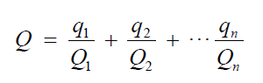  式中：q₁，q₂，…，q_{n} ——每种危险物质的最大存在总量，t；  Q₁，Q₂，…，Q_{n} ——每种危险物质的临界量，t。  本项目Q＜1，环境风险潜势为I，仅开展简单分析。  8、电磁辐射  本项目不属于电磁辐射类项目，因此无需相应电磁辐射环保措施。

五、环境保护措施监督检查清单
内容  要素 | 排放口(编号、  名称)/污染源 | 污染物项目 | 环境保护措施 | 执行标准
大气环境 | DA007/泡碱工序 | 碱雾 | 通过1套碱雾吸收装置处理后通过一根15米高排气筒（DA007）排放 | 上海市地方标准《大气污染物综合排放标准》（DB31/933-2015）表1大气污染物项目排放限值，碱雾排放浓度≤10mg/m³
 | 厂界 | 碱雾 | 加强通风 | /
 |  | 颗粒物 |  | 《大气污染物综合排放标准》（DB32/4041-2021）表3标准，浓度≤0.5mg/m³
 |  | 氨 |  | 《恶臭污染物排放标准》（GB14554-93）表1标准，浓度≤1.5mg/m³
地表水环境 | DW002（泡碱后清洗废水、碱雾吸收装置废水） | pH | 经厂内污水处理站处理后接入无锡民达环境工程有限公司集中处理 | 6-9 | 接管标准执行《污水综合排放标准》（GB8978-1996）表4三级标准
 |  | COD |  | 500
 |  | SS |  | 400
 | 废碱液和洗框废水 | pH | 废碱液回收循环利用系统处理后回用于泡碱工序 | 6~9 | 《城市污水再生利用 工业用水水质》（GB/T 19923-2024）表1
 |  | COD |  | 50
 |  | SS |  | /
声环境 | 废碱液回收循环利用系统、模具压余机、模具开模机、模具合模机、氮化炉、水泵、风机等设备噪声 | 噪声 | 选用低噪音设备，噪声源均设置在建筑物内，合理布局，车间厂房隔声及距离衰减 | 执行GB12348-2008表1中2类排放标准，即昼间（6：00-22：00）≤60dB(A)；夜间（22：00-6：00）≤50dB(A)；
电磁辐射 | / | / | / | /
固体废物 | 本项目一般固废主要为金属废料、铝酸钙污泥，收集后综合利用；  本项目危险废物主要为废包装袋（片碱），均委托有资质单位进行处置。
土壤及地下水污染防治措施 | ①重点防渗区（危废仓库、煲模车间、氮化车间）防渗要求为等效黏土防渗层Mb≥6.0m，K≤1×10⁻⁷cm/s或参照GB18598执行；  ②一般防渗区（辅料库、一般固废堆场）防渗要求：等效黏土防渗层Mb≥1.5m，K≤1×10⁻⁷cm/s或参照GB16889执行。
生态保护  措施 | 本项目不涉及。
环境风险  防范措施 | 包括原料贮运安全防范措施、泄漏事故的防范措施、安全生产管理系统、火灾事故应急处置措施、危险废物的环境风险防范措施，制定应急预案等。
其他环境  管理要求 | 公司已于2023年4月23取得排污许可证，证书编号：913202816079810441001X。根据《固定污染源排污许可分类管理名录》（2019年版），现有项目属于“”二十七、有色金属冶炼和压延加工业32 中79有色金属压延加工325中其他”和“五十一、通用工序中111表面处理”，江阴裕华铝业有限公司属于无锡市环境监管重点单位（水环境、大气环境），属于重点管理。  本项目行业类别为C3360金属表面处理及热处理加工，根据《固定污染源排污许可分类管理名录》（2019年版），判断本项目属于“二十八.金属制品业33中81.金属表面处理及热处理加工 336中其他”，属于登记管理。待本项目建设完成后，应当从严实行排污许可重点管理。

六、结论
综上所述，从环境保护角度出发，本项目在拟建地的建设是可行的。

附表

建设项目污染物排放量汇总表
项目  分类 | 污染物名称 | 现有工程  排放量（固体废物产生量）① | 现有工程  许可排放量  ② | 在建工程  排放量（固体废物产生量）③ | 本项目  排放量（固体废物产生量）④ | 以新带老削减量  （新建项目不填）⑤ | 本项目建成后  全厂排放量（固体废物产生量）⑥ | 变化量  ⑦
废气 | 颗粒物 | 0.718 | 0.718 | 0 | 0 | 0 | 0.718 | 0
 | 挥发性有机物 | 2.6 | 2.6 | 0 | 0 | 0 | 2.6 | 0
 | SO₂ | 15.36 | 15.36 | 0 | 0 | 0 | 15.36 | 0
 | NOx | 3.0874 | 3.0874 | 0 | 0 | 0 | 3.0874 | 0
 | 碱雾 | 0.77 | 0.77 | 0 | 0.1676 | 0 | 0.9376 | +0.1676
 | 硫酸雾 | 2.18 | 2.18 | 0 | 0 | 0 | 2.18 | 0
废水 | 废水量 | 67664 | 75665 | 0 | 501 | 0 | 68165 | -7500
 | COD | 3.3832 | 3.7203 | 0 | 0.0251 | 0 | 3.4083 | -0.312
 | SS | 0.6766 | 3.5624 | 0 | 0.0050 | 0 | 0.6817 | -2.8807
 | 氨氮 | 0.02496 | 0.02496 | 0 | 0 | 0 | 0.02496 | 0
 | 总磷 | 0.00312 | 0.00312 | 0 | 0 | 0 | 0.00312 | 0
 | TN | 0.07488 | 0.07488 | 0 | 0 | 0 | 0.07488 | 0
 | 石油类 | 0.0614 | 7.32 | 0 | 0 | 0 | 0.0619 | -7.2581
 | 六价铬 | 0.00035 | 0.00421 | 0 | 0 | 0 | 0.00035 | -0.00386
 | AL⁺ | 0.1228 | 0 | 0 | 0 | 0 | 0.1239 | +0.1239
 | 总镍 | 0 | 0.0075 | 0 | 0 | 0 | 0 | -0.0075
一般工业  固体废物 | 废边角料 | 5000 | 5000 | 0 | 0 | 0 | 5000 | 0
 | 废聚酯粉末 | 6 | 6 | 0 | 0 | 0 | 6 | 0
 | 金属废料 | 0 | 0 | 0 | 0 | 0 | 15 | +15
 | 铝酸钙污泥 | 0 | 0 | 0 | 0 | 0 | 1005 | +100
危险废物 | 废包装袋 | 5 | 5 | 0 | 0 | 0 | 5.5 | +0.5
 | 废包装桶 | 3 | 3 | 0 | 0 | 0 | 5 | 0
 | 含铬污泥 | 18 | 18 | 0 | 0 | 0 | 18 | 0
 | 含铝污泥 | 800 | 800 | 0 | 0 | 0 | 800 | 0
 | 废活性炭 | 12 | 12 | 0 | 0 | 0 | 12 | 0
 | 废实验室废液 | 0.5 | 0.5 | 0 | 0 | 0 | 0.5 | 0
 | 废催化剂 | 0.5t/5年 | 0.5t/5年 | 0 | 0 | 0 | 0.5t/5年 | 0
 | 漆渣 | 20 | 20 | 0 | 0 | 0 | 20 | 0
生活垃圾 | 生活垃圾 | 81.6 | 81.6 | 0 | 0 | 0 | 81.6 | 0
注：⑥=①+③+④-⑤；⑦=⑥-①

